汇编语言与逆向工程第二次作业-DES算法逆向分析
首先编译DESEnc.cpp得到DESEnc.exe，用IDA打开
来到main函数
先来看第一块：
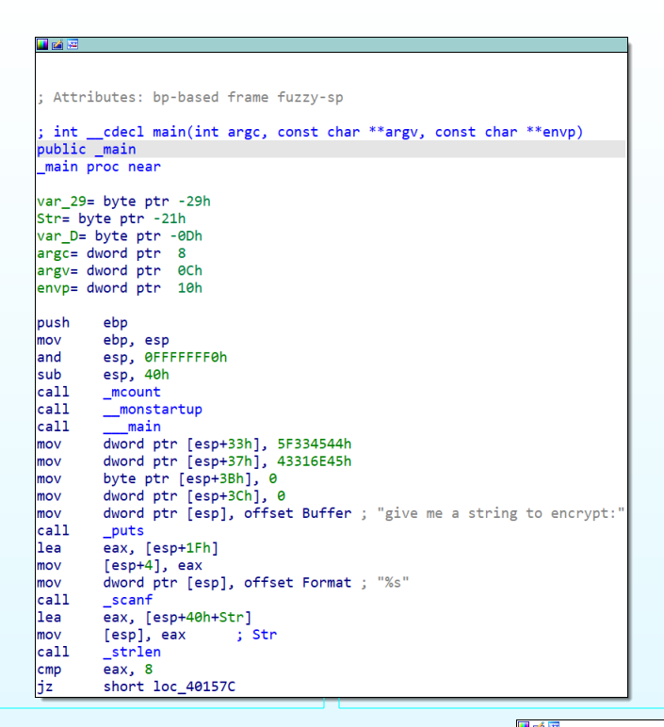
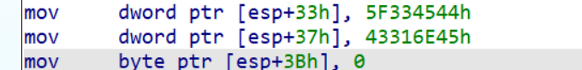
这三行给出了密钥是“DE3_En1C”
_scanf函数表示输入密码，存到从esp+1Fh开始的地址上
_strlen求输入的长度，存入eax
输入长度和8比较，如果不相等就向左跳转，
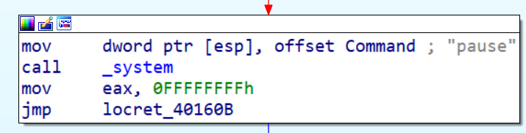
会调用_system函数终止程序运行；
如果相等向右跳转，
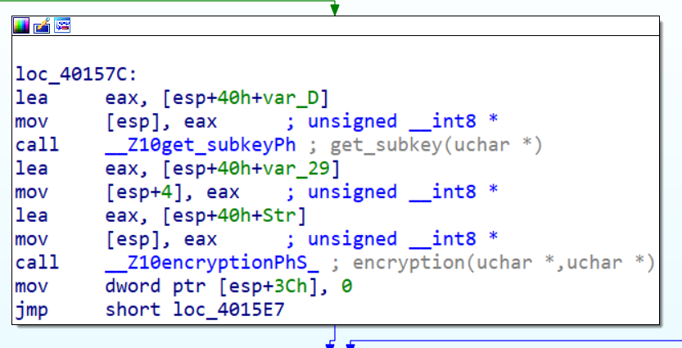
转，可以猜测这个框就是加密过程
先往下看：
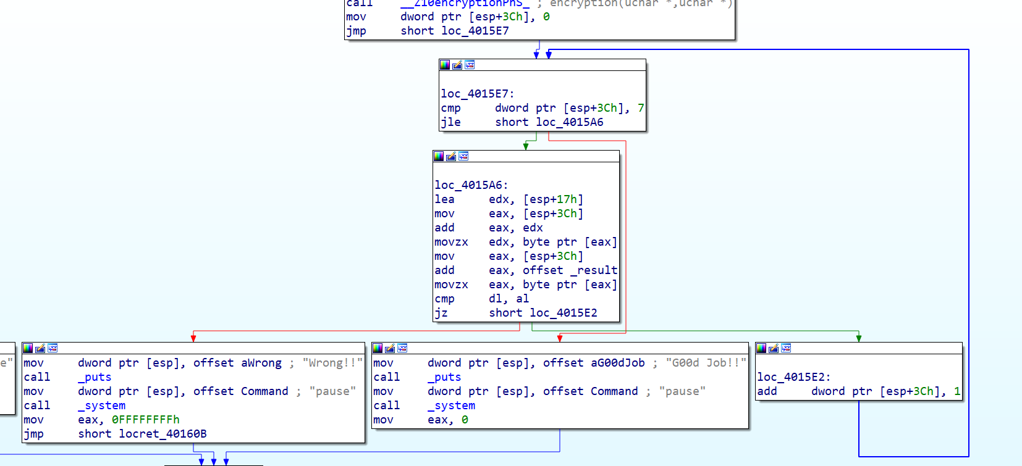
由把[esp+3Ch]置零，然后和7比较，可知这里是一位一位和密文比较，若错误则输出“Wrong！！”，正确则循环到7，然后跳转到输出“G00d Job！！”
从中间那个块，我们可以得到密文存放的位置是_result,点进去得到密文是“EFh,34h,D4h,A3h,C6h,84h,E4h,23h”
好，我们已经得到了密文，然后再去看加密过程那个块：
第一个函数_Z10get_subkeyPh,只有一个参数，就是存放密钥的位置，所以这个函数应该是生成16轮子密钥的函数，
点进去
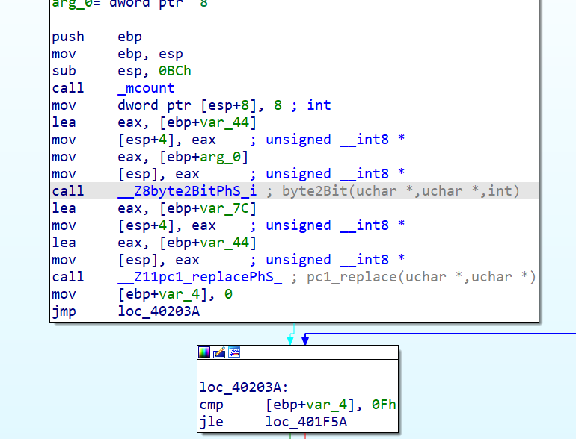
观察到_Z8byte2BitPhS_i函数，参数有密钥，进入，
观察到两层循环结构都是循环八次，可知，他是把密钥的8个字节转化为64位二进制数，存放到另一个参数var_44中。
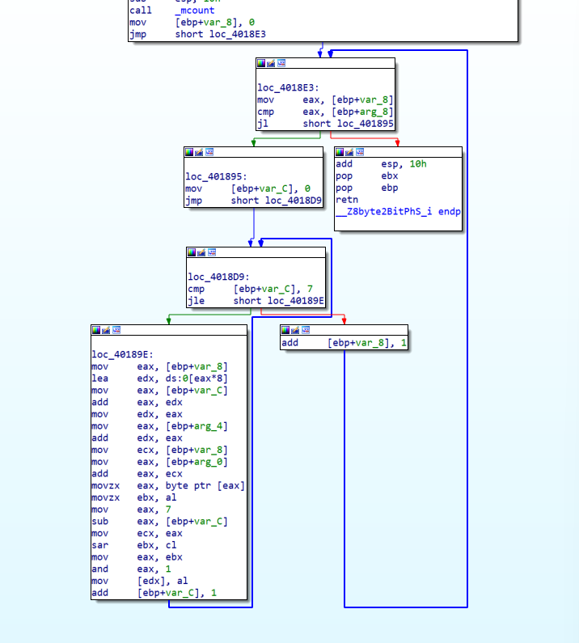
参数var_44又作为函数__Z11pc1_replacePhS_的输入，由右侧pc1_replace(uchar*,uchar*)可知，该函数是对64位密钥进行PC1置换，
下一块
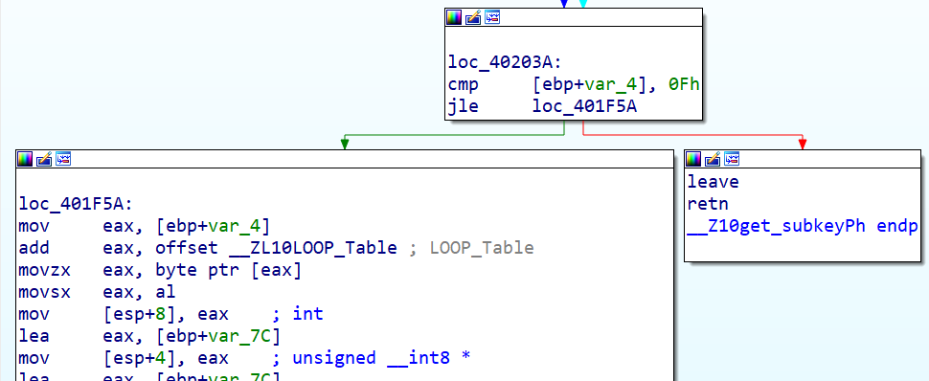
var_4被置零，和15比较，可以猜测，是生成16轮密钥的循环
在左侧代码块中找到，行移位和PC2置换的函数，加以证明这个函数就是生成16轮密钥的函数。
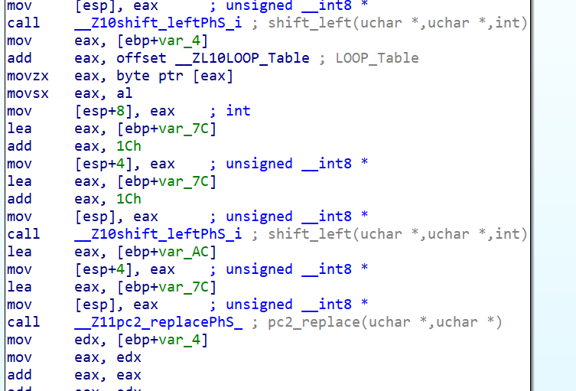
我们再回到上一层main函数，
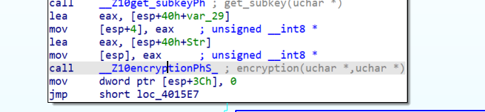
下一个函数以我们输入的字符串和8个空地址为参数，应该是加密函数，加密我们输入的字符串，存放在空地址当中；
点进去分析：
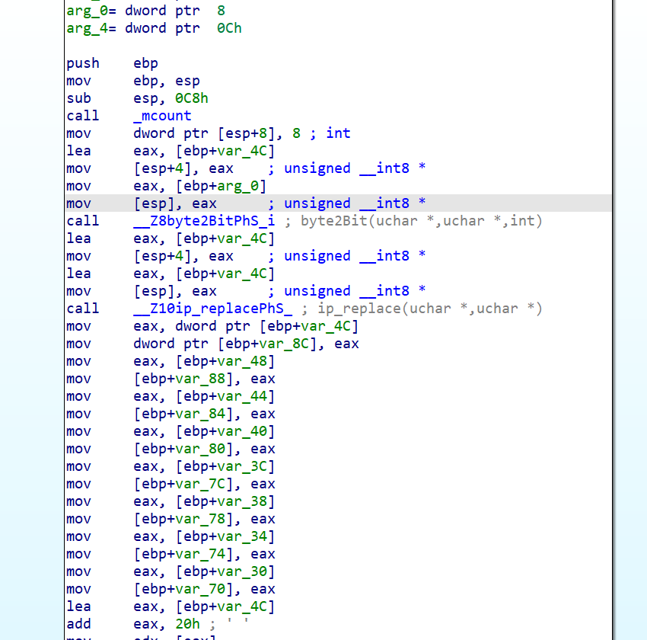
arg_0应该是我们输入的字符串，arg_4为存放地址
首先调用__Z8byte2BitPhS_i 函数把我们输入的字符串变成64位2进制数，
然后压入两个空地址，调用__Z10ip_replacePhS_ 函数，
进入观察
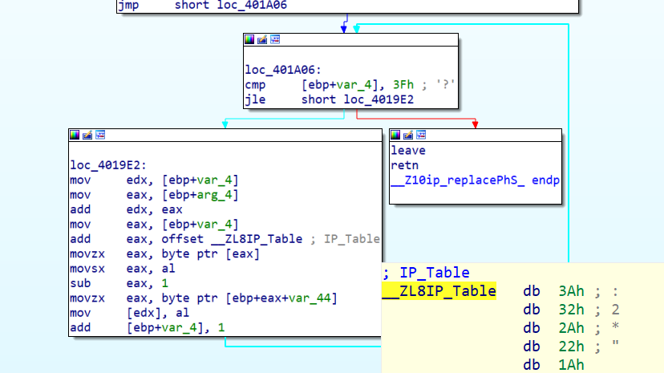
这里拿var_4和63比较循环，下面有IP表，可知为初始IP置换函数，
回到加密函数；
调用__Z10ip_replacePhS_ 函数之后进行了多次移动，可知是将64位数据分成L0和R0，方便进行后续16轮加密，L0存放的位置是ebp-8C到ebp-70，R0存放的位置是ebp-6C到ebp-50，
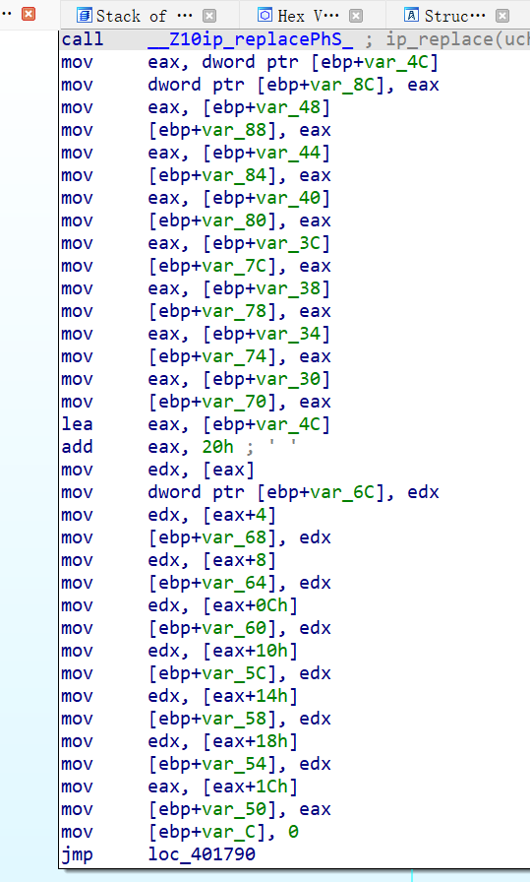
接着往下看：
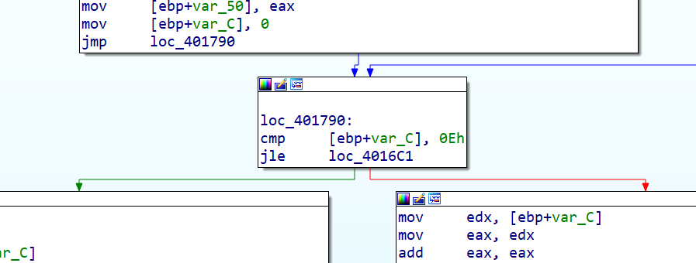
这里把var-C置零然后和15比较，共比较16次才跳右边，可知是16轮加密，左边就是轮加密
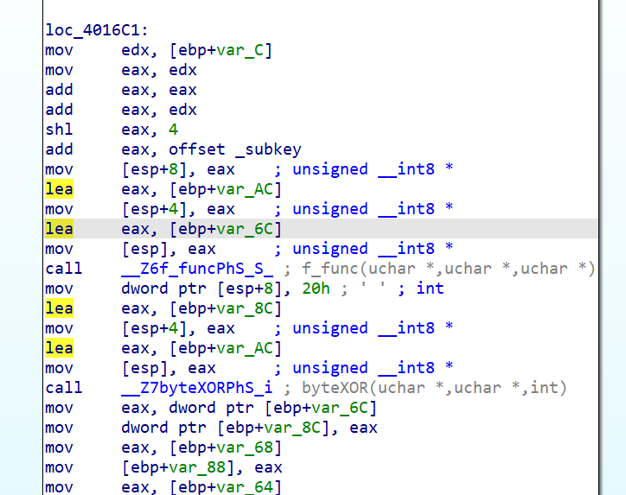
_Z6f_funcPhS_S函数有三个参数，分别是R0，一个地址，和子密钥，可见其为轮函数中的Li=Li-1^F（K，Ri-1）中的F函数
我们点进去
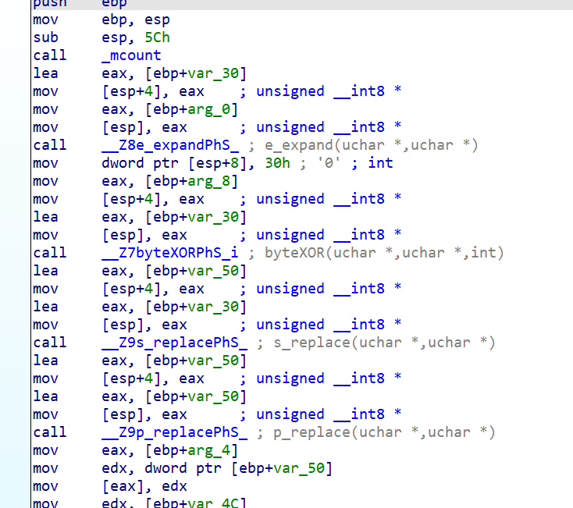
发现_Z6f_funcPhS_S函数里面有四个与加密有关的函数，分别是__Z8e_expandPhS_（应该是对Ri-1从32位扩展到48位的函数），__Z7byteXORPhS_i （将48位和轮密钥按位异或的函数），__Z9s_replacePhS_ （将48位按S盒选择字节压缩到32位的函数），__Z9p_replacePhS_（最后对32位数据进行P置换）
回到加密函数：
在轮函数之后又调用了一次__Z7byteXORPhS_i 函数，参数是[ebp+var_8C]（L0的首地址）和[ebp+var_AC]（_Z6f_funcPhS_S轮函数的结果）故该函数得到的结果应该是L1，
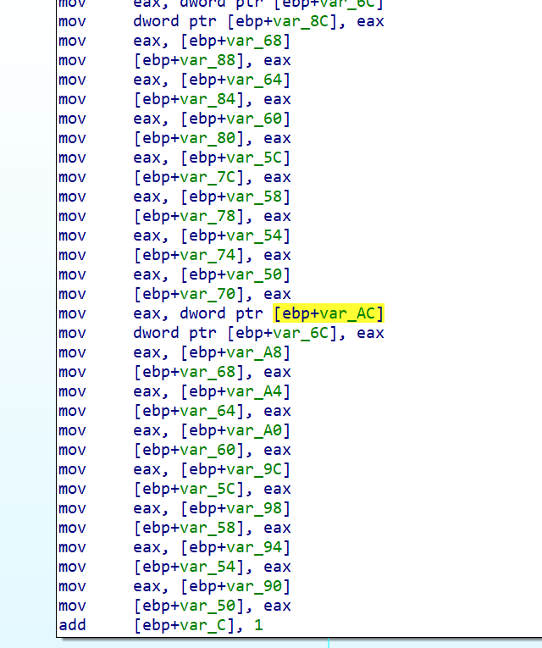
下面的一系列置换可知为将R0移入L1，完成一轮加密
当[ebp+var_C]=16时跳转到右边
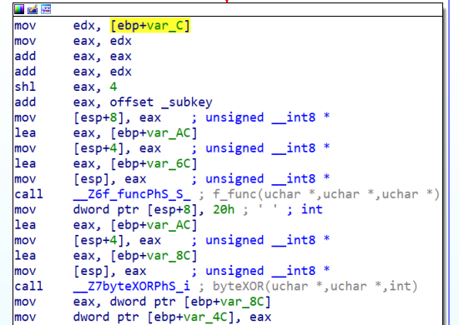
同样先对R进行轮函数__Z6f_funcPhS_S_ ，然后用__Z7byteXORPhS_i函数，得到异或结果，
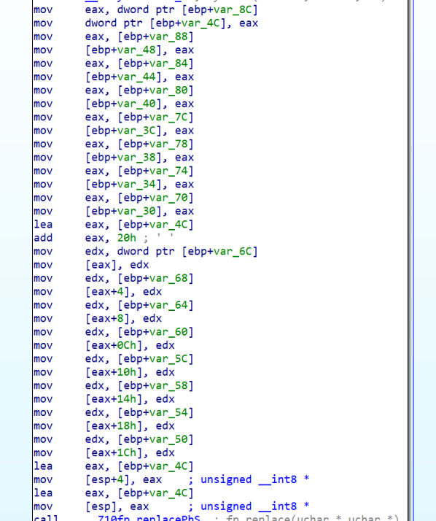
但这次将L15移入L16，以及将运算结果移入R16，没有经过交换，
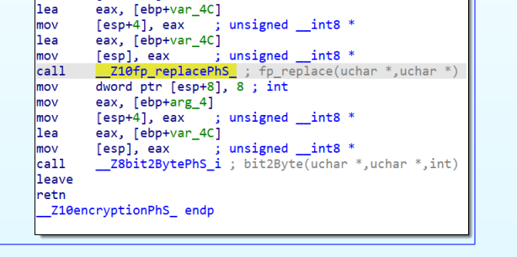
然后调用__Z10fp_replacePhS_函数，可猜测是完成IP逆置换，
可以进入函数，
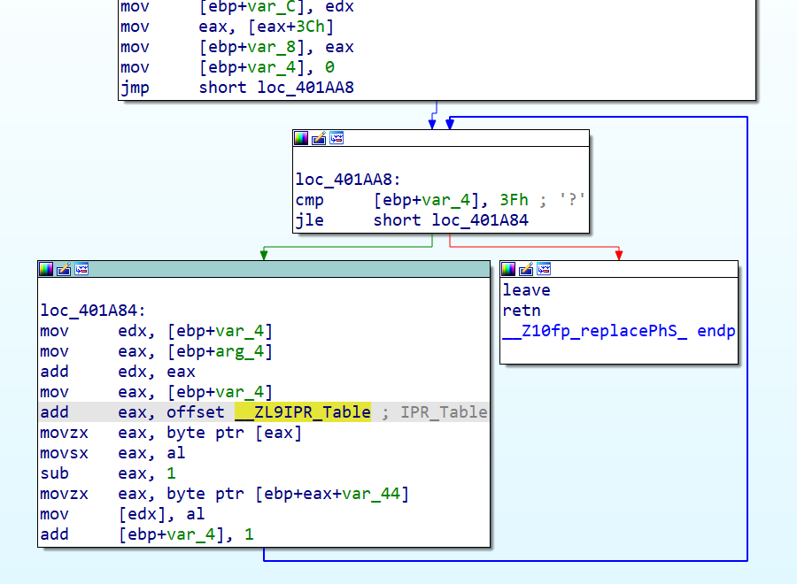
发现与IP置换函数相似的结构，点击查看offset __ZL9IPR_Table，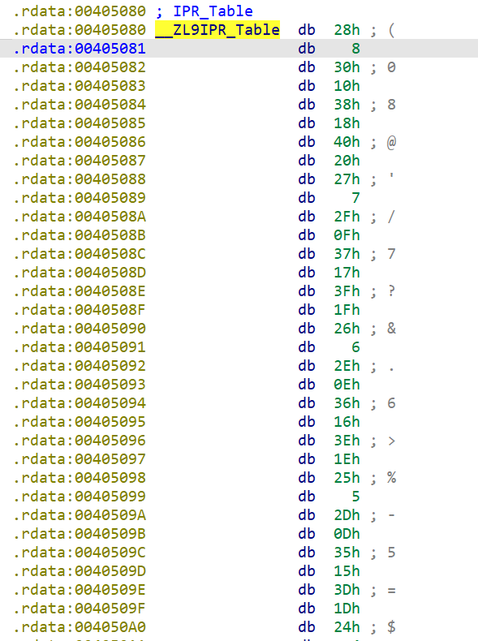
找到IP逆置换表，故__Z10fp_replacePhS_函数是IP逆置换函数，最后调用__Z8bit2BytePhS_i函数，将8字节转换为64位二进制数，存储到[ebp+arg4]（最后要存储的地址）中完成加密，然后回到main函数，
把[esp+3Ch]置零，然后和7比较，一位一位和密文比较，若错误则输出“Wrong！！”，正确则循环到7，然后跳转到输出“G00d Job！！”
再中间那个块，我们可以得到密文存放的位置是_result,点进去得到密文是“EFh,34h,D4h,A3h,C6h,84h,E4h,23h”
运行DESDec.cpp,将要解密的数组替换成
{0xef,0x34,0xd4,0xa3,0xc6,0x84,0xe4,0x23}
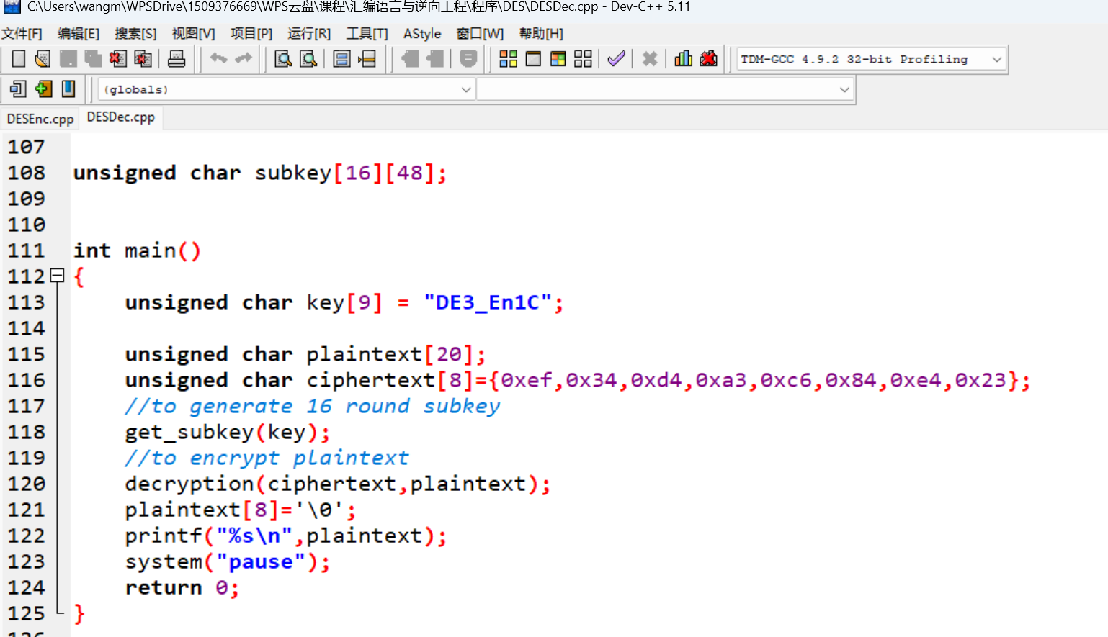
运行，得到解密结果为
HarDd3s?
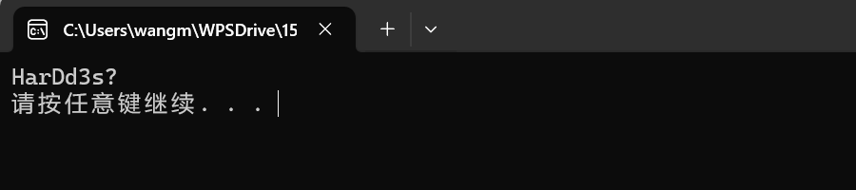
结我们运行DESEnc.exe,验证一下
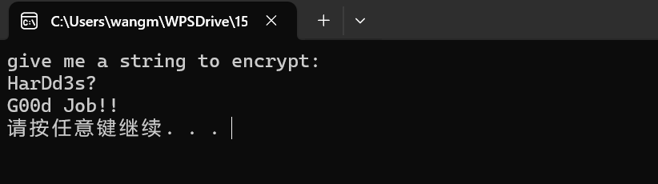
输出“G00d Job!!”，结果正确，完成DES加密算法的逆向分析。

